Государственное бюджетное профессиональное образовательное
учреждение Свердловской области
«Талицкий лесотехнический колледж им.Н.И.Кузнецова»

Методические указания по выполнению самостоятельной работы
по учебной дисциплине
Основы бухгалтерского учета
основной профессиональной образовательной программы
по специальности СПО
38.02.01 Экономика и бухгалтерский учет (по отраслям)
(повышенный уровень)
Практическая работа №16
Тема «Учет кассовых операций и денежных документов»
Автор Добышева Оксана Владимировна

2015

Цели работы:
- закрепление полученных знаний по теме «Учет кассовых операций и денежных документов»
- применение полученных знаний на практике.
- воспитание грамотного специалиста.
Оборудование урока и литература: рабочая тетрадь по предмету, Брыкова Н.В. Основы бухгалтерского учета. – М.: Академия (Academia), 2012 – 420с.
Ход работы.
Задание №1 Заполните приходный кассовый ордер на денежные средства, полученные 24 ноября 2012 года от Панасенко А.И. (торговая выручка палатки «Мороженое») в сумме 5850 руб.
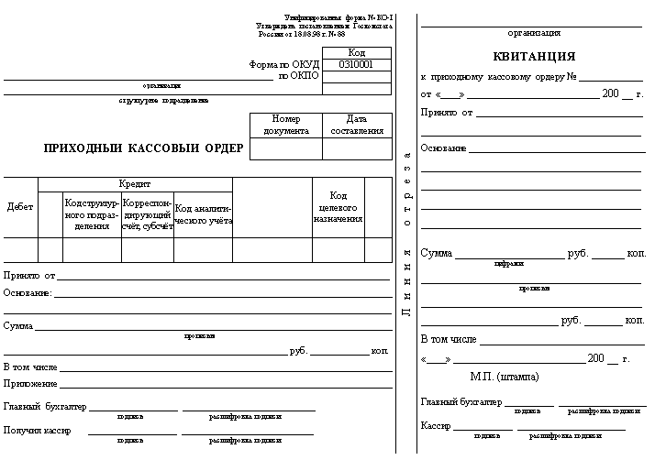
Задание №2 Заполните расходный кассовый ордер по следующим данным:
Приобретение моющих средств для хозяйственных нужд магазина «Весна» на сумму 250 рублей, выданных завхозу Петренко А.Ю. 28 ноября 2012 года.
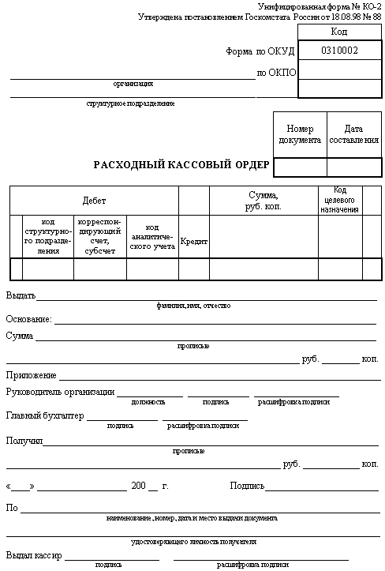
Перечень учебных изданий, Интернет-ресурсов, дополнительной литературы

Основные источники:
1. Гражданский Кодекс РФ
2. Налоговый кодекс РФ
3. Трудовой кодекс РФ
4. Федеральный закон «О бухгалтерском учете»
5. Положения по бухгалтерскому учету (№№1 - 24)
6. Бабаев Ю.А. Бухгалтерский учет. – М.: Проспект, 2013– 171с.
7. Брыкова Н.В. Основы бухгалтерского учета. – М.: Академия (Academia), 2012 – 420с.
8. Кондраков Н.П. Бухгалтерский (финансовый, управленческий) учет. М.:Проспект , 2013 – 831с.
Дополнительные источники:
1. Бурмистрова Л.М. Бухгалтерский учет.- М.: Форум, 2012. – 326с.
2. Вещунова Н.Л. Бухгалтерский учет. – М.: Рид Групп, 2012. – 298 с.
3. Куликова Л.И. Международные стандарты финансовой отчетности. – М.: Магистр, 2012.- 400с.
4. Щербакова В.И. Теория бухгалтерского учета. – М.: Форум, 2013. – 244с
Интернет-ресурсы:
1.HTTP://WWW.AUP.RU/BOOKS/I013.HTM Бухгалтерский учет: конспект лекций/ Федосова Т.В. Таганрог: ТТИ ЮФУ, 2013.
2.Федосова Т.В. (Таганрог: ТТИ ЮФУ, 2013). Административно-управленческий портал AUP.Ruhttp://www.aup.ru/books/m176/ Бухгалтерский учет: Учебное пособие

